# ПРИЛОЖЕНИЕ 4

к условиям проведения открытого республиканского

IT-чемпионата «РобИн-2024»

ФУТБОЛ УПРАВЛЯЕМЫХ РОБОТОВ 2х2

1. ОБЩИЕ ПОЛОЖЕНИЯ

Матч проводится между семью командами. Каждая команда выставляет установленное категорией соревнований количество роботов.

1.1. Задание соревнований

Забить мяч в ворота соперника.

1.2. Ограничения

Команда должна удовлетворять следующим требованиям, если иное не установлено организационным комитетом конкретного мероприятия:

количество участников в команде соответствует количеству роботов.

1. ТРЕБОВАНИЯ К РОБОТАМ

Робот должен быть выполнен только из деталей компании LEGO® и его аналогов.

К роботам предъявляются следующие требования:

* диаметр – не более 220 мм (в любом положении подвижных частей робота);
* высота – не ограничена;
* вес – не более 5 кг.

Измерения производятся в игровом состоянии робота (максимально возможные размеры).

Для проверки соответствия размера робота ограничениям используется измерительная конструкция, выполненная в виде цилиндра.

Управление должно производиться извне, через любой беспроводной канал связи, с любых устройств.

На каждом роботе должен быть установлен вертикальный флагшток в виде оси или спицы (вылетом не менее 100 мм) с прикрепленным упругим флагом, на который наносится обозначение команды и номер робота. Флаги роботов-полевых игроков должны иметь одинаковую расцветку, флаг робота-вратаря должен отличаться по цвету от флагов роботов-полевых игроков. Робот-вратарь в начале тайма занимает позицию на воротах.

В конструкции каждого робота должен быть предусмотрен конструктивный элемент для его переноски (опционально: ручка, петля и т.п.), а также защита от самостоятельного наезда на мяч.

Робот должен выполнять команды оператора, находящегося как вблизи, так и на расстоянии 6 метров, с задержкой не превышающей 1 секунду.

Элементы конструкции робота (в особенности, провода) не должны создавать помех движению других роботов или зацепляться за них. Рекомендуется оборудовать робота внешним кожухом с отверстиями для ударного механизма.

Все роботы должны быть оборудованы ударным механизмом, позволяющим неподвижному роботу выбить мяч из центра поля за центральный круг.

Конструкция робота не должна позволять захватывать мяч. Захватом мяча считается перекрытие более 50% мяча проекцией робота в горизонтальной или профильной плоскости проекции с обеих сторон в любой момент времени.

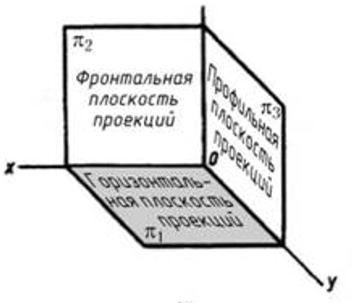

Рис. 1. Наименование плоскостей

3. ОПИСАНИЕ ПОЛИГОНА

Полигон представляет собой плоскую прямоугольную поверхность с установленными на нем воротами и нанесенной разметкой поля (см. рис. 1).

Характеристики полигона:

* цвет поверхности – зеленый;
* материал – устойчивый к истиранию, с коротким ворсом (опционально ковролин);
* цвет линии разметки – белый;
* ширина линии разметки – 15+/-5 мм;
* На поле допустимы стыки и неровности до 5 мм.

3.1. Поле

Размеры поля:

* длина боковой линии – 4500 мм;
* расстояние от края поля до боковой линии – не менее 50 мм;
* длина линии ворот – 3000 мм;
* расстояние от края поля до линии ворот – не менее 50 мм;
* диаметр центрального круга – 1000 мм;
* размеры вратарской зоны:
* длина – 1500 мм;
* глубина – 500 мм.

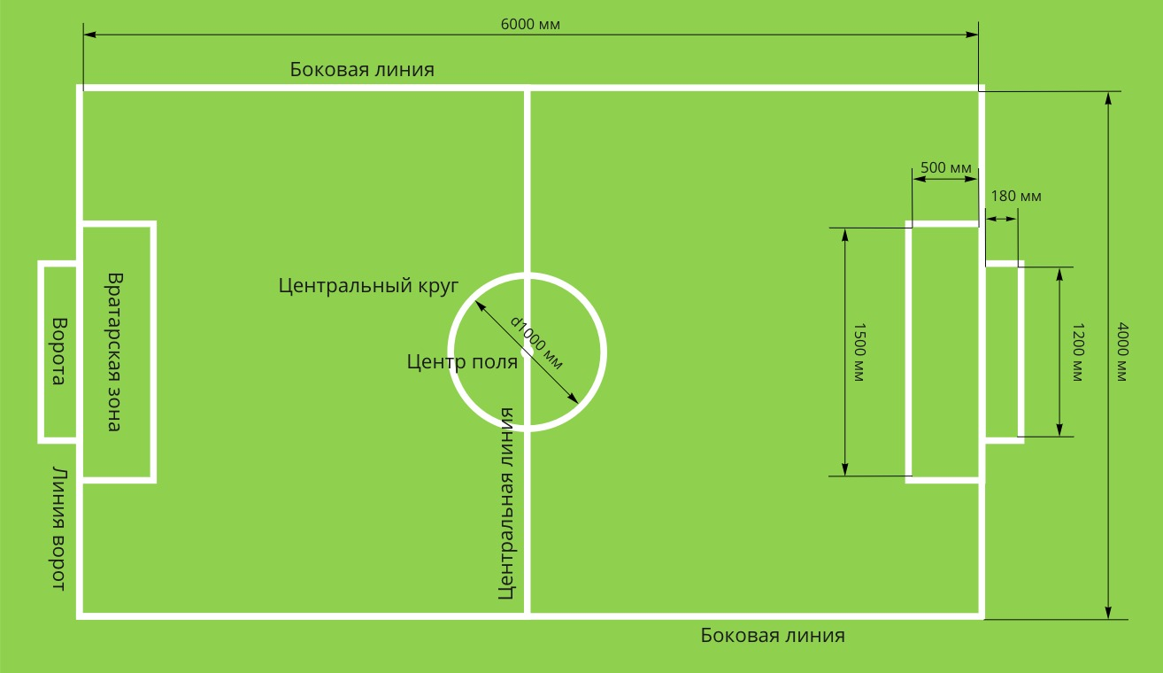

Рис. 2. Схема поля

3.2. Ворота

Ворота состоят из двух стоек и перекладины, а также опорной конструкции (см. рис. 2). Вся конструкция ворот должна прочно крепиться к полю.

Внутренние габаритные размеры ворот:

* высота – 160 мм;
* ширина – 1000 - 1200 мм;
* глубина – 180 мм.
* диаметр сечения стоек и перекладины – 20+/-5 мм (допустим любой профиль сечения).

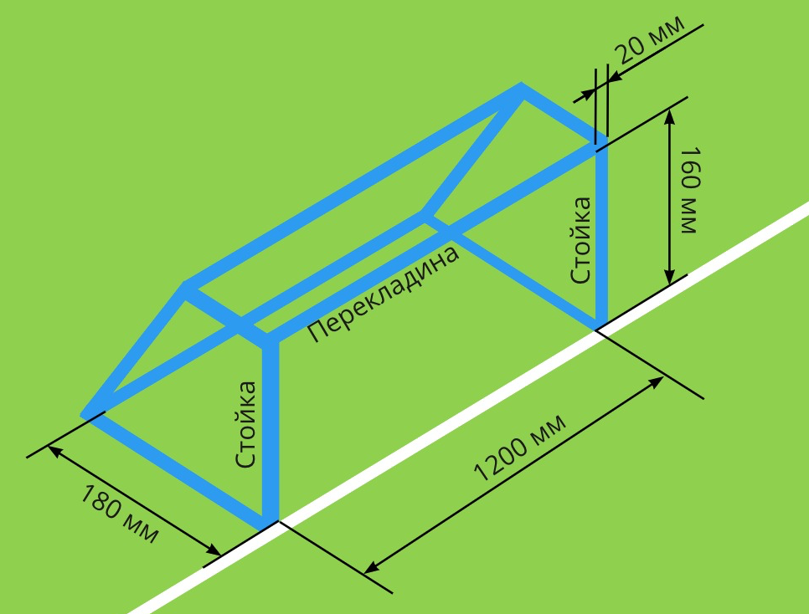

Рис. 3. Схема ворот

**3.3. Мяч**

Мяч (рекомендуется мяч для гольфа) должен соответствовать следующим характеристикам:

* цвет – белый, оранжевый или розовый;
* диаметр – 43 мм;
* масса – 46 г.

4. ПОРЯДОК ПРОВЕДЕНИЯ СОРЕВНОВАНИЙ

Соревнования проводятся по круговой или олимпийской системе розыгрыша.

В течение тайма все операторы должны находиться вне поля, и за своими воротами. В перерывах между таймами оператор может снимать своего робота с поля, а также выполнять мелкий ремонт или замену аккумулятора.

Каждым роботом команды должен управлять отдельный оператор, единолично. Передача управления роботом другому участнику запрещена.

Команде засчитывается техническое поражение, если участники не смогли выставить на поле хотя бы одного робота к назначенному времени начала матча/тайма.

В случае технического поражения сопернику присуждается победа в матче со счетом 2:0.

4.1. Длительность матча

Матч состоит из двух таймов по 3 минуты каждый. Между таймами предусмотрен перерыв 2 минуты.

В финальных и полуфинальных матчах олимпийской системы длительность тайма составляет 5 минут.

Тайм завершается по сигналу судьи. Судья может продлить длительность тайма на время, необходимое для завершения атаки, начатой одной из команд.

4.2. Дополнительный тайм

Дополнительный тайм проводится до получения преимущества одной из команд.

Каждая команда выставляет по одному роботу.

В начале дополнительного тайма роботы устанавливаются в свои вратарские зоны. Мяч устанавливается в центр поля.

Игра начинается по свистку судьи.

При истечении времени, равному времени основного тайма, игра останавливается, команды меняются воротами и производят замены на еще не участвовавших в дополнительном тайме роботов, устанавливая их и мяч в начальные положения.

В случае возникновения Игровой ситуации (см. п. 4.10) или Нарушения (см. п. 5) игра останавливается, мяч устанавливается согласно произошедшей Игровой ситуации или в месте произошедшего Нарушения.

Робот, который создал Игровую ситуацию или получил Нарушение, во время ввода мяча должен находиться на расстоянии не менее 500 мм от мяча.

Мяч вводится в игру роботом команды соперника по свистку судьи. Ввод может быть произведен без удара по мячу.

4.3. Сигналы судьи

Во время игры судья подает сигналы свистком.

Одинарный свисток – начало, приостановка или возобновление игры.

Двойной свисток – окончание тайма/матча.

4.4. Вратарская зона

Во время игры во вратарской зоне может находится только вратарь.

4.5. Начало игры

Право выполнить начальный удар и выбрать ворота определяется судьей методом жеребьевки.

Во втором тайме команды меняются воротами и правом начального удара.

Роботы устанавливаются на свои половины полей между линией ворот и центральной линией.

Мяч устанавливается в центре поля.

Соперники команды, выполняющей начальный удар, должны находиться за пределами центрального круга, пока мяч не введен в игру.

Игра начинается по свистку судьи.

Мяч считается введенным в игру, если по нему произведен удар ударным механизмом, и он пришел в движение.

Робот, выполнивший начальный удар, не должен касаться мяча, пока мяча не коснется другой робот или мяч не покинет поле.

Гол, забитый в результате начального удара, засчитывается.

4.6. Гол

Гол засчитывается, когда мяч полностью пересек линию ворот между стойками и под перекладиной.

После гола мяч устанавливается на середине поля. Право на ввод мяча в игру получает команда, пропустившая гол.

4.7. Замена робота

Замена роботов производится с разрешения судьи. Для замены робота оператор голосом запрашивает судью о замене робота, называя его номер и название команды.

После разрешения замены судьей, заменяемый робот должен самостоятельно пересечь линию своих ворот, если робот не был снят с игры, после чего заменяющий робот должен самостоятельно заехать на поле в этой же точке линии ворот.

На заменяющем роботе должен быть установлен собственный флагшток. В случае, если производится замена вратаря, то допускается поменять флагштоки заменяемого и заменяющего роботов.

Игра не останавливается.

Ограничений на количество замен нет.

4.8. Снятие с игры робота

Снятие с игры робота производится в случаях:

* робот потерял соединение с пультом управления;
* аккумулятор робота разрядился;
* произошла поломка робота;
* робот самопроизвольно перевернулся.

Оператор голосом запрашивает снятие робота с игры, назвав его номер и название команды. После запроса оператора робот снимается судьей с поля и отдается Оператору для устранения неисправности.

Игра не останавливается.

После устранения неисправности робот с разрешения судьи возвращается в игру из-за своей линии ворот.

Снятый с игры робот может быть заменен.

4.9. Столкновение

В случае продолжающегося более 5 секунд столкновения роботов, когда они стоят или двигаются как единое целое, судья может разъединить роботов и, развернув их на 180 градусов, расставить на расстоянии размаха рук.

Игра не останавливается.

4.10. Игровые ситуации

Ввод мяча в игру

Мяч считается введенным в игру, если по нему произведен удар ударным механизмом, и он пришел в движение.

Робот, выполнивший ввод мяча, не должен касаться мяча, пока его не коснется другой робот или мяч не покинет игру.

Игроки противоположной команды должны находится на расстояние не менее 500 мм от мяча до тех пор, пока мяч не будет введен в игру.

*Угловой удар*

Угловой удар назначается, если мяч, коснувшись робота, полностью пересек линию ворот его команды.

Для выполнения углового удара мяч устанавливается в угол поля, ближайший к месту, где мяч пересек линию ворот.

Мяч вводится в игру роботом команды соперников из-за пределов поля по свистку судьи.

*Удар от ворот*

Удар от ворот назначается, если:

* мяч коснулся робота и полностью пересек линию ворот другой команды, и при этом не был забит гол;
* робот пересек линию вратарской зоны другой команды, и при этом мяч находился внутри этой вратарской зоны;
* Для выполнения удара от ворот мяч устанавливается на линию вратарской зоны.
* Мяч вводится в игру вратарем после свистка.
* Вратарь, выполняя удар от ворот, не должен пересекать своей проекцией линию вратарской зоны.

*Аут*

Аут назначается, если мяч покинул поле через боковую линию.

Мяч устанавливается в месте произошедшего пересечения боковой линии и вводится в игру роботом команды соперника из-за боковой линии по свистку судьи.

Робот во время ввода мяча не должен пересекать боковую линию.

5. НАРУШЕНИЯ

5.1. Свободный удар

Нарушения, наказываемые свободным ударом:

* нарушение условий выполнения начального удара;
* нарушение условий выполнения удара от ворот;
* нарушение условий выполнения штрафного удара;
* нарушение условий ввода мяча при ауте;
* нарушение условий выполнения свободного удара.

Мяч устанавливается на место, где было произведено нарушение, но не ближе 500 мм от вратарской зоны, и вводится в игру по свистку судьи роботом команды соперников.

Гол, забитый со свободного удара, засчитывается.

5.2. Штрафной удар

Нарушения, наказуемые штрафным ударом:

* робот – полевой игрок полностью оказался во вратарской зоне своей команды, когда там находился мяч;
* вратарь захватил мяч.

Мяч устанавливается в центр поля. Робот команды соперников по свистку судьи начинает атаку ведя мяч единолично.

Все остальные роботы, за исключением вратаря защищающейся команды, должны находится за центральной линией и за пределами центрального круга на стороне атакующей команды до пересечения мячом линии вратарской зоны.

**5.3. Фол**

Нарушения, наказываемые фолом:

* снятый с игры робот заехал на поле без разрешения судьи;
* робот своей проекцией пересек линию вратарской зоны;
* робот захватил мяч;
* робот коснулся робота другой команды, а его движение не было направлено в сторону мяча;
* робот на чужой половине поля коснулся робота своей команды, владеющего мячом.

Владеющим мячом считается робот последним коснувшийся мяча.

При назначении фола судья в течении 10 секунд переставляет робота, получившего фол, за ближайшую к месту нарушения боковую линию.

Игра не останавливается.

Гол, забитый роботом получивший фол, не засчитывается.

5.4. Предупреждение

Нарушения, наказываемые предупреждением с показом желтой карточки:

* оператор коснулся робота, находящегося на поле, без разрешения судьи;
* оператор вышел на поле;
* задержка возобновления игры (более 5 секунд отсутствия реакции роботов на свисток судьи);
* робот коснулся вратаря команды соперников, находящегося полностью во вратарской зоне;
* превышение установленного численного состава роботов на поле.

При вынесении предупреждения игра останавливается по свистку судьи.

После показа карточки мяч вводится в игру свободным ударом или ударом от ворот, если нарушение произошло во вратарской зоне.

5.5. Удаление

Нарушения, наказуемые удалением робота с поля с показом красной карточки:

* получение двух предупреждений в одном матче;
* агрессивное поведение оператора;

Робот-нарушитель немедленно снимается судьей с поля. Удаление длится до конца матча.

После удаления нарушителя мяч вводится в игру свободным ударом или ударом от ворот, если нарушение произошло во вратарской зоне.

Если у команды не осталось роботов на поле, то матч завершается и эта команда признается проигравшей с нулевым счетом. Команде соперников засчитывается уже набранное количество голов, но не менее двух.

6. НАЧИСЛЕНИЕ БАЛЛОВ

Команда получает 1 балл за каждый забитый гол.

7. ПРАВИЛА ОПРЕДЕЛЕНИЯ ПОБЕДИТЕЛЯ

Победителем в матче объявляется команда, забившая наибольшее количество голов.

При необходимости выявить победителя в матче назначается дополнительный тайм.

Победителем соревнований объявляется команда занявший первое место по итогам турнира.